**BỘ CÔNG THƯƠNG**

**TRƯỜNG ĐẠI HỌC CÔNG NGHIỆP TP.HCM**



**ĐỀ Tài**

**ứng dụng quản lý bán cafe**

***Nhóm 16 - Sinh viên thực hiện***

1. Đoàn Kim Định – 17064051
2. Châu Nhật Đăng – 17061341
3. Trần Minh Trúc – 17067021

# MỤC LỤC

MỤC LỤC 1

DANH MỤC CÁC HÌNH VẼ 2

DANH MỤC CÁC BẢNG BIỂU 3

CHƯƠNG 1 : GIỚI THIỆU 4

1.1 Tổng quan 4

1.2 Mục tiêu đề tài 4

1.3 Phạm vi đề tài 4

1.4 Mô tả yêu cầu chức năng 4

CHƯƠNG 2 : CƠ SỞ LÝ THUYẾT 5

2.1 Java EE 5

2.2 MongoDB 5

2.3 Socket Programming/RMI 5

CHƯƠNG 3 : PHÂN TÍCH VÀ THIẾT KẾ 6

3.1 Phân tích yêu cầu bằng UML 6

3.1.1 Usecase tổng quát 6

3.1.2 Danh sách tác nhân và mô tả 6

3.1.3 Danh sách các tình huống hoạt động (Use cases) 6

3.1.4 Tình huống hoạt động 7

3.2 Class diagram 7

3.3 Deployment diagram 7

CHƯƠNG 4 : HIỆN THỰC 8

4.1 Cấu hình phần cứng, phần mềm 8

4.2 Giao diện của hệ thống 8

CHƯƠNG 5 : KẾT LUẬN 9

5.1 Kết quả đạt được 9

5.2 Hạn chế của đồ án 9

5.3 Hướng phát triển 9

TÀI LIỆU THAM KHẢO 10

# DANH MỤC CÁC HÌNH VẼ

Hình 2‑1 NoSQL với MongoDB 5

# DANH MỤC CÁC BẢNG BIỂU

Bảng 3‑1 Danh sách tác nhân và mô tả 1

Bảng 3‑2 Danh sách các tình huống trong hệ thống 1

# : GIỚI THIỆU

## Tổng quan

Công việc quản lý café vô cùng phức tạp nhất là khi quán đông khách hoặc “quá tải” dẫn đến việc phục vụ order và quản lý trở nên khó khăn hơn. Việc lưu trữ dữ liệu trên sổ sách thì sẽ rất khó khắn trong việc quản lý như: quản lý nhân viên; quản lý các món ăn, thức uống trong quán; cũng như trong việc quản lý các hóa đơn hoặc thống kê doanh thu của quán. Điều này sẽ dễ gây thất thoát doanh thu cho quán.

Khi khách hàng vào quán café và order một đồ ăn, thức uống gì đó thì thứ họ cần không chỉ là chất lượng của đồ ăn thức uống đó mà còn là tốc độ và sự chính xác của nhân viên phục vụ. Sẽ thật khó khăn nếu như lúc quán đông khách và quán café chỉ có order bằng tay điều này sẽ dẫn đến thời gian order và tốc độ phục vụ sẽ giảm sút có khi là còn thất thoát order của khách. Điều này sẽ không vừa lòng khách hàng bởi vì không một ai vào quán café bỏ tiền ra để nhận lấy sự chờ đợi và thất thoát đi order của mình. Hệ lụy là khách hàng sẽ không còn tin tưởng vào quán café của bạn dẫn đến mất khách và sẽ làm giảm doanh thu của quán.

## Mục tiêu đề tài

Đề tài Phần mềm quản lý bán café sẽ giúp các quán café khắc phục tối đa các vấn đề gặp phải ở trên. Phần mềm quản lý bán café với quy trình thực hiện các công việc như nhận order của khách, thanh toán cho khách,… hoặc là các công việc như thống kê, quản lý của nhân viên quản lý sẽ được thực hiện hoàn toàn trên máy tính. Việc phục vụ order hoặc thanh toán cho khách hàng sẽ được cải thiện tối đa về tốc độ cũng như là độ chính xác. Việc quản lý cũng như thông kê về doanh thu sẽ được đảm bảo về tính khách quan và độ chính xác khi các dữ liệu được lưu trữ trên máy tính và dễ dàng trong việc báo cáo với cấp trên hoặc chủ quán.

## Phạm vi đề tài

Phần mềm quản lý bán café được xây dựng để nhắm đến các chuỗi cửa hàng café, những nơi muốn mở rộng quy mô, phạm vi kinh doanh và muốn tối ưa lợi nhuận, thời gian, công sức trong công việc.

Hệ thống được ứng dụng rộng rãi đáp ứng các yêu cầu của người dùng.

## Mô tả yêu cầu chức năng

Các chức năng của Phần mêm quản lý bán café:

* Đối với nhân viên quản lý:
* Quản lý các loại thức ăn, thức uống trong quán.

Nhân viên quản lý thực hiện các công việc như thêm, xóa, sửa, tìm kiếm,… các món ăn, thức uống phù hợp với xu thế, trend của thị trường.

* Quản lý nhân viên:

Nhân viên quản lý thực hiện thêm, xóa, sửa, tìm kiếm nhân viên; tạo tài khoản cho nhân viên; sửa chữa thông tin của nhân viên nếu có sai sót;…

* Quản lý các hóa đơn bán hàng cũng như thống kê doanh thu của quán.

Nhân viên quản lý thực hiện quán lý các hóa đơn. Các hóa đơn không được phép sửa, xóa hoặc xóa các chi tiết thành phần trong hóa đơn. Thực hiện công việc thông kê doanh thu của quán theo ca làm, ngày, tháng, năm.

* Đối với nhân viên phục vụ:
* Xem thông tin của mình trên hệ thống và sửa đổi mật khẩu của mình nếu có nhu cầu.
* Nhận order từ khách.

Dựa vào menu của quán khách hàng sẽ order món ăn hoặc thức uống mà họ thích. Công việc của nhân viên là nhận order của khách và thực hiện ghi nhớ vào hệ thống.

* Thanh toán hóa đơn:

Khi khách có nhu cầu thanh toán hóa đơn. Nhân viện thực hiện việc thanh toán và xuất hóa đơn cho khách hàng.

Mỗi nhân viên đều có một tài khoản riêng. Để thực hiện các chức năng của phần mềm thì nhân viên phải đăng nhập thành công vào phần mềm.

# : CƠ SỞ LÝ THUYẾT

## Java EE

Java EE (gọi tắt là J2EE) là một nền lập trình dành cho việc phát triển ứng dụng phân tán [kiến trúc đa tầng](https://vi.wikipedia.org/w/index.php?title=Ki%E1%BA%BFn_tr%C3%BAc_%C4%91a_t%E1%BA%A7ng&action=edit&redlink=1), chủ yếu dựa vào các thành phần môđun chạy trên các [máy chủ ứng dụng](https://vi.wikipedia.org/wiki/M%C3%A1y_ch%E1%BB%A7_%E1%BB%A9ng_d%E1%BB%A5ng). Java EE còn được xem như là một ngôn ngữ hay một [tiêu chuẩn](https://vi.wikipedia.org/wiki/Ti%C3%AAu_chu%E1%BA%A9n) vì để có thể công bố là sản phẩm của họ *tương thích với Java EE*, các nhà cung cấp phải tuân thủ một số yêu cầu đã đặt ra; mặc dù chúng không phải là các tiêu chuẩn của [ISO](https://vi.wikipedia.org/wiki/ISO) (*International Standard Organization*) hay của [Hiệp hội nhà sản xuất máy tính châu Âu](https://vi.wikipedia.org/w/index.php?title=Hi%E1%BB%87p_h%E1%BB%99i_nh%C3%A0_s%E1%BA%A3n_xu%E1%BA%A5t_m%C3%A1y_t%C3%ADnh_ch%C3%A2u_%C3%82u&action=edit&redlink=1) (*European Computer Manufacturers Association - gọi tắt là ECMA*).

Java EE bao gồm một số đặc tả kĩ thuật [API](https://vi.wikipedia.org/wiki/Giao_di%E1%BB%87n_l%E1%BA%ADp_tr%C3%ACnh_%E1%BB%A9ng_d%E1%BB%A5ng), như [JDBC](https://vi.wikipedia.org/w/index.php?title=JDBC&action=edit&redlink=1) (*Cơ cấu liên nối với cơ sở dữ liệu*), [RMI](https://vi.wikipedia.org/w/index.php?title=RMI&action=edit&redlink=1) (*thi hành phương pháp từ xa*), [thư điện tử](https://vi.wikipedia.org/wiki/Th%C6%B0_%C4%91i%E1%BB%87n_t%E1%BB%AD) (*e-mail*), [JMS](https://vi.wikipedia.org/w/index.php?title=JMS&action=edit&redlink=1) (*Java Message Service - Dịch vụ thông điệp của Java*), [Dịch vụ mạng](https://vi.wikipedia.org/wiki/D%E1%BB%8Bch_v%E1%BB%A5_m%E1%BA%A1ng) (*Web services*), [XML](https://vi.wikipedia.org/wiki/XML) …, và đồng thời nó còn định nghĩa cấu trúc liên nối giữa những kĩ thuật này với nhau. J2EE còn bao gồm một số đặc tả chỉ tồn tại trong các thành phần của nó. Những thành phần này bao gồm [Enterprise JavaBean](https://vi.wikipedia.org/w/index.php?title=Enterprise_JavaBean&action=edit&redlink=1) (*chủ thể Bean dùng trong kinh doanh*), [servlet](https://vi.wikipedia.org/wiki/Servlet), [portlet](https://vi.wikipedia.org/wiki/Portlet), [JSP](https://vi.wikipedia.org/wiki/JSP) và một số các kĩ thuật về [dịch vụ mạng](https://vi.wikipedia.org/wiki/D%E1%BB%8Bch_v%E1%BB%A5_m%E1%BA%A1ng) (*web service*). Điều này cho phép nhà phát triển tạo ra một [chương trình ứng dụng kinh doanh](https://vi.wikipedia.org/w/index.php?title=Ch%C6%B0%C6%A1ng_tr%C3%ACnh_%E1%BB%A9ng_d%E1%BB%A5ng_kinh_doanh&action=edit&redlink=1) (*enterprise application*) không những chỉ có thể sử dụng trên các nền tảng khác nhau, mà còn có thể khuếch trương thành những quy mô lớn hơn và tích hợp với những công nghệ kế thừa từ trước đây. Trình chủ của Java EE có thể quán xuyến các giao dịch (*transactions*), nhiệm vụ bảo an (*security*), chức năng [đa biến số bất định lượng](https://vi.wikipedia.org/w/index.php?title=%C4%90a_bi%E1%BA%BFn_s%E1%BB%91_b%E1%BA%A5t_%C4%91%E1%BB%8Bnh_l%C6%B0%E1%BB%A3ng&action=edit&redlink=1) (*arity*), tính quy mô hóa (*scalability*), sự [tương tranh](https://vi.wikipedia.org/w/index.php?title=T%C6%B0%C6%A1ng_tranh&action=edit&redlink=1) (*concurrency*) và quản lý các thành phần đã được triển khai trong môi trường của nó. Điều này có nghĩa là các nhà phát triển có thể tập trung vào các lôgic thương mại của các thành phần thay vì phải quan tâm đến cơ sở hạ tầng và các nhiệm vụ tích hợp khác.

## MongoDB

* MongoDB là một hệ quản trị cơ sở dữ liệu mã nguồn mở, là CSDL thuộc NoSql và được hàng triệu người sử dụng.
* MongoDB là một database hướng tài liệu (document), các dữ liệu được lưu trữ trong document kiểu JSON thay vì dạng bảng như CSDL quan hệ nên truy vấn sẽ rất nhanh.
* Với CSDL quan hệ chúng ta có khái niệm bảng, các cơ sở dữ liệu quan hệ (như MySQL hay SQL Server...) sử dụng các bảng để lưu dữ liệu thì với MongoDB chúng ta sẽ dùng khái niệm là **collection** thay vì bảng
* So với RDBMS thì trong MongoDB **collection** ứng với **table**, còn **document** sẽ ứng với **row** , MongoDB sẽ dùng các document thay cho row trong RDBMS.
* Các collection trong MongoDB được cấu trúc rất linh hoạt, cho phép các dữ liệu lưu trữ không cần tuân theo một cấu trúc nhất định.
* Thông tin liên quan được lưu trữ cùng nhau để truy cập truy vấn nhanh thông qua ngôn ngữ truy vấn MongoDB

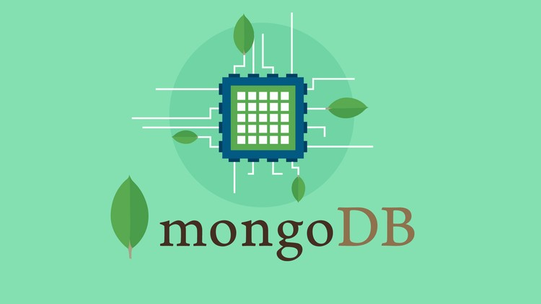

Hình 2‑1 NoSQL với MongoDB

## Socket Programming/RMI

# : PHÂN TÍCH VÀ THIẾT KẾ

## Phân tích yêu cầu bằng UML

### Usecase tổng quát

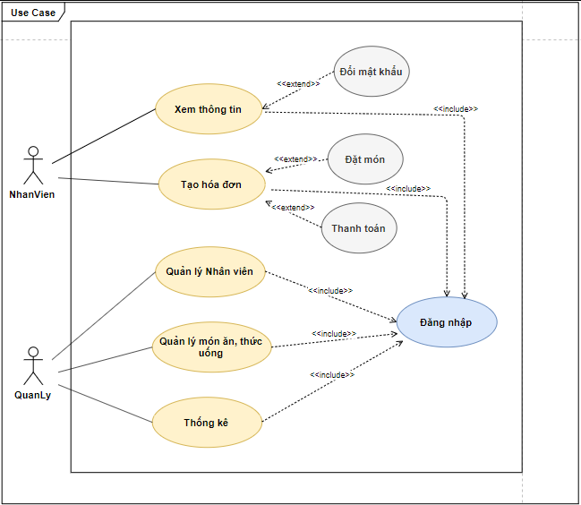

### Danh sách tác nhân và mô tả

Danh sách tác nhân và mô tả xem ở Bảng 3-1.

|  |  |
| --- | --- |
| Tác nhân | Mô tả tác nhân |
| Nhân viên bán cafe | Là người trực tiếp tiếp nhận và xử lý các yêu cầu như đặt món, thanh toán món ăn cho khách. |
| Nhân viên quản lý | Là người quản lý các thông tin về món ăn, thức uống, nhân viên. |

Bảng 3‑1 Danh sách tác nhân và mô tả

### Danh sách các tình huống hoạt động (Use cases)

|  |  |
| --- | --- |
| ID | Tên Use case |
| UC01 | XemThongTin |
| UC02 | DatMon |
| UC03 | ThanhToan |
| UC04 | ThanhToan |
| UC05 | ThemNhanVien |
| UC06 | CapNhatNhanVien |
| UC07 | TimKiemNhanVien |
| UC08 | ThemMonAn |
| UC09 | CapNhatMonAn |
| UC10 | TimKiemMonAn |
| UC11 | QuanLyHoaDon |
| UC12 | XemChiTietHoaDon |
| UC13 | ThongKeDoanhThu |

Bảng 3‑2 Danh sách các tình huống trong hệ thống

### Tình huống hoạt động

Đặc tả use case.

Activity diagram.

Sequence diagram cho từng tình huống

***3.1.4.1.1* Đặc tả use case <UC01_XemThongTin>**

|  |  |  |
| --- | --- | --- |
| **Use case:** <UC01_XemThongTin> | | |
| Mục đích: | Nhân viên phục vụ xem thông tin cá nhân của bản thân. | |
| Mô tả: | Nhân viên phục vụ đăng nhập vào hệ thống và xem được thông tin cá nhân của họ trên chương trình. | |
| Tác nhân: | Nhân viên phục vụ. | |
| Điều kiện trước: | Nhân viên đã đăng nhập vào hệ thống | |
| Điều kiện sau: | Nhân viên xem được thông tin cá nhân của họ trên giao diện của chương trình. | |
| **Luồng sự kiện chính (Basic flows)** | | |
| **Tác nhân** | | **Hệ thống** |
| 1.Thực hiện đăng nhập và đăng nhập thành công vào hệ thống. | |  |
|  | | 2.Hiển thị giao diện chính của nhân viên phục vụ. |
| 3.Nhấn vào nút Xem thông tin để xem thông tin cá nhân. | |  |
|  | | 4.Hiển thị thông tin của nhân viên lên màn hình. |
| **Luồng sự kiện phụ (Alternative Flows):** | | |
| **Tác nhân** | | **Hệ thống** |

***3.1.4.1.2* Sơ đồ Activity<UC01_XemThongTin>**

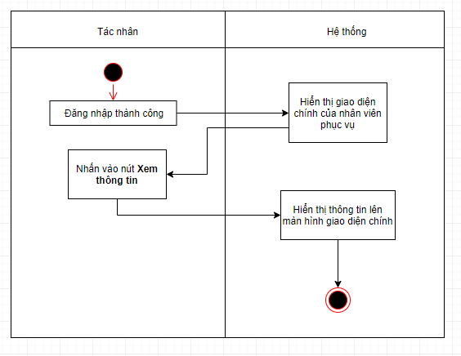

***3.1.4.1.3* Sơ đồ Sequence <UC01_XemThongTin>**

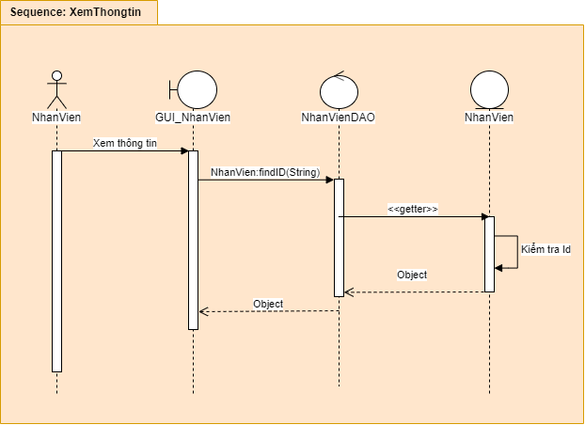

***3.1.4.2.1* Đặc tả <UC02_Đặt món>**

|  |  |  |
| --- | --- | --- |
| **Use case:** <UC02_DatMon> | | |
| Mục đích: | Nhân viên phục vụ đặt món thành cho khách hàng trên hệ thống. | |
| Mô tả: | Nhân viên phục vụ nhận order từ khách hàng và thực hiện đặt món cho khách hàng trên hệ thống. | |
| Tác nhân: | Nhân viên phục vụ. | |
| Điều kiện trước: | Nhân viên đăng nhập thành công vào hệ thống và tiếp nhận order của khách. | |
| Điều kiện sau: | Nhân viên đặt món thành công cho khách hàng. | |
| **Luồng sự kiện chính (Basic flows)** | | |
| **Tác nhân** | | **Hệ thống** |
| 1.Nhấn vào nút Đặt Món ở giao diện chính của chương trình. | |  |
|  | | 2.Hiển thị giao diện Đặt Món. |
| 3.Nhận Order từ khách hàng, chọn số bàn trống cho khách hàng, thực hiện chọn cái món và số lượng của các món cho khách hàng. | |  |
|  | | 4.Hiển thị thông tin số bàn, các món và số lượng của các món đã Order cho khách hàng. |
| **Luồng sự kiện phụ (Alternative Flows):** | | |
| **Tác nhân** | | **Hệ thống** |

***3.1.4.2.2* Sơ đồ Activity <UC02_DatMon>**

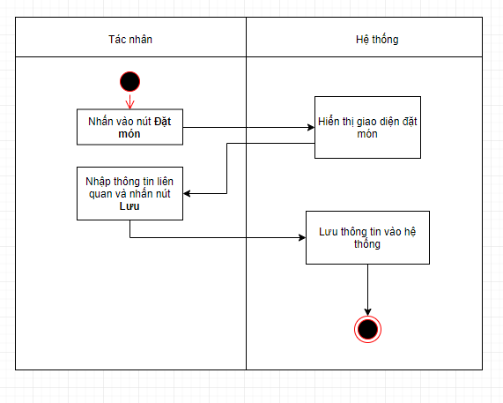

***3.1.4.2.3* Sơ đồ Sequence <UC02_DatMon>**

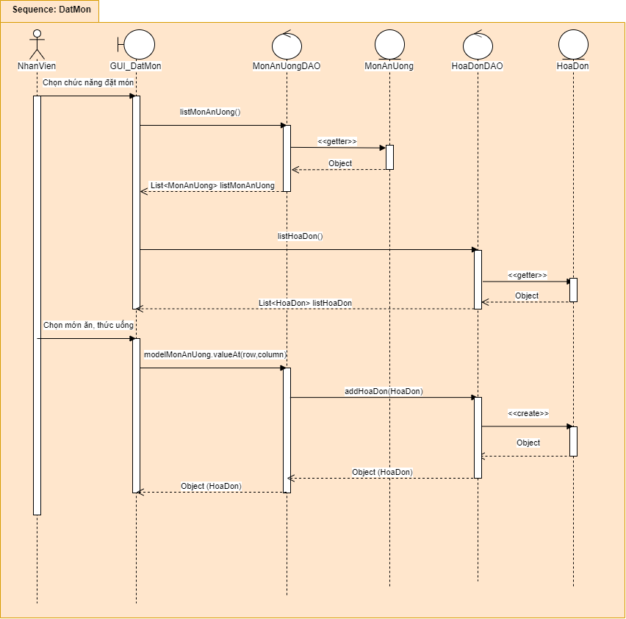

***3.1.4.3.1* Đặc tả<UC03_ThanhToan>**

|  |  |  |
| --- | --- | --- |
| **Use case:** <UC03_ThanhToan> | | |
| Mục đích: | Thực hiện thanh toán cho khách hàng. | |
| Mô tả: | Nhân viên phục vụ thực hiện thanh toán cho khách hàng theo số bàn của khác hàng. | |
| Tác nhân: | Nhân viên phục vụ. | |
| Điều kiện trước: | Khách hàng có yêu cầu thành toán. | |
| Điều kiện sau: | Thanh toán thành công cho khách hàng và lưu trữ hóa đơn vào CSDL. | |
| **Luồng sự kiện chính (Basic flows)** | | |
| **Tác nhân** | | **Hệ thống** |
| 1.Nhấn vào số bàn của khách có yêu cầu thanh toán. | |  |
|  | | 2.Hiển thị thông tin số bàn, chi tiết các món và tổng tiền. |
| 3.Nhập vào số tiền mà khách đưa vào mục Tiền Khách Đưa. | |  |
|  | | 4.Hiển thị thông tin và tiền thối lại cho khách. |
| 5.Nhấn vào nút Thanh. | |  |
|  | | 6.Thực hiện thanh toán và lưu thông tin hóa đơn vào CSDL. |
| **Luồng sự kiện phụ (Alternative Flows):** | | |
| **Tác nhân** | | **Hệ thống** |

***3.1.4.3.2* Sơ đồ Activity <UC03_ThanhToan>**

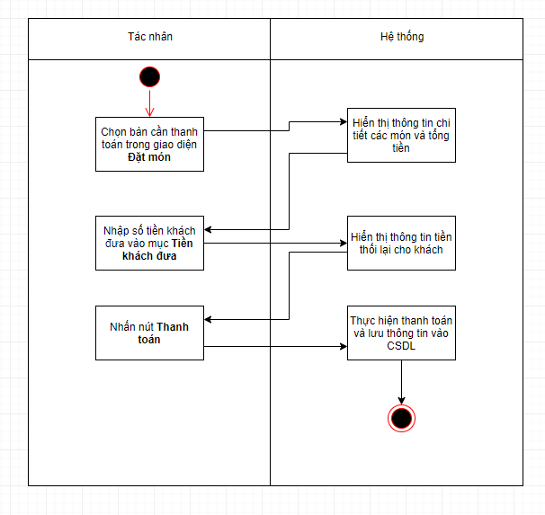

***3.1.4.3.3* Sơ đồ Sequence <UC03_ThanhToan>**

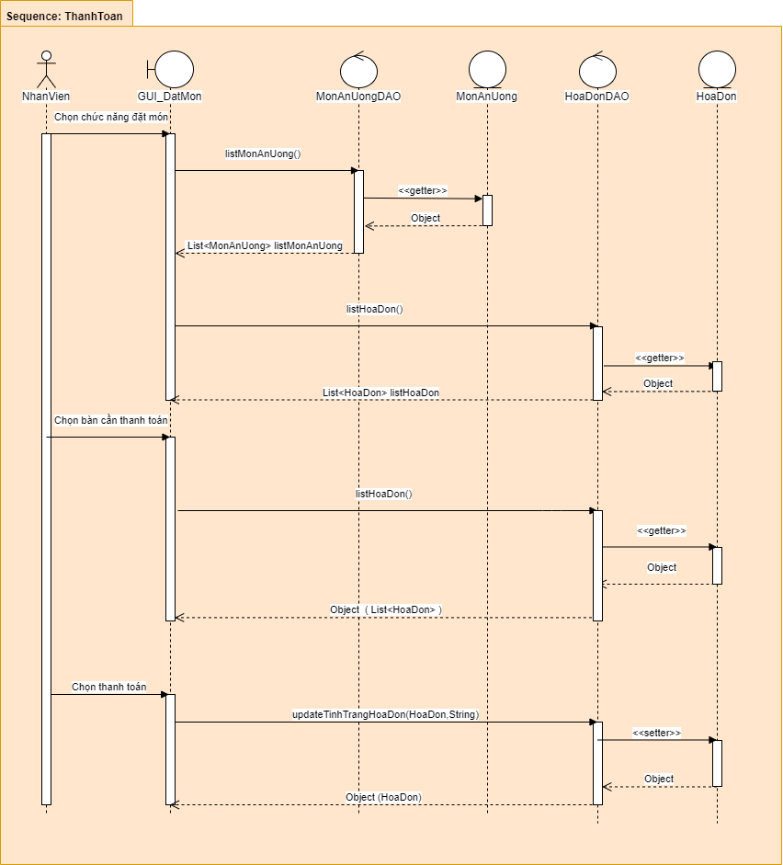

***3.1.4.4.1* Đặc tả <UC04_DoiMatKhau>**

|  |  |  |
| --- | --- | --- |
| **Use case:** <UC04_DoiMatKhau> | | |
| Mục đích: | Nhân viên phục vụ đổi mật khẩu khi cần. | |
| Mô tả: | Nhân viên phục vụ xem thông tin và đổi mật khẩu khi có nhu cầu. | |
| Tác nhân: | Nhân viên phục vụ. | |
| Điều kiện trước: | Nhân viên đăng nhập thành công vào hệ thống. | |
| Điều kiện sau: | Thay đổi mật khẩu thành công. | |
| **Luồng sự kiện chính (Basic flows)** | | |
| **Tác nhân** | | **Hệ thống** |
| 1.Thực hiện đăng nhập thành công vào hệ thống và nhấn vào nút Xem Thông Tin. | |  |
|  | | 2.Hiển thị thông tin của nhân viên. |
| 3.Nhấn vào nút “đổi mật khẩu” để thực hiện đổi mật khẩu. | |  |
|  | | 4.Hiển thị form đổi mật khẩu. |
| 5.Nhập mật khẩu cũ. Nhập mật khẩu mới và xác nhận đổi mật khẩu. | |  |
|  | | 6.Kiểm tra thông tin hợp lệ. |
|  | | 7.Thực hiện đổi mật khẩu và lưu thông tin vào CSDL. |
| **Luồng sự kiện phụ (Alternative Flows):** | | |
| **Tác nhân** | | **Hệ thống** |
|  | | 6.1 Kiểm tra thông tin không hợp lệ |
|  | | 6.2 Thông báo và quay lại bước 4. |

***3.1.4.4.2* Sơ đồ Activity <UC04_DoiMatKhau>**

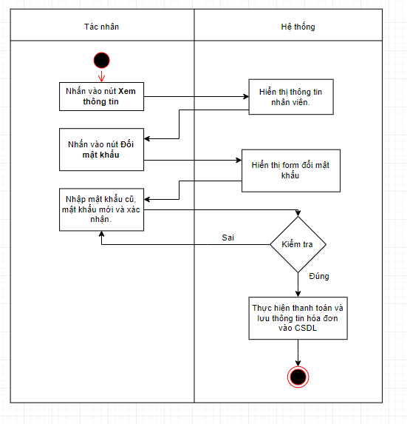

***3.1.4.4.3* Sơ đồ Sequence <UC04_DoiMatKhau>**

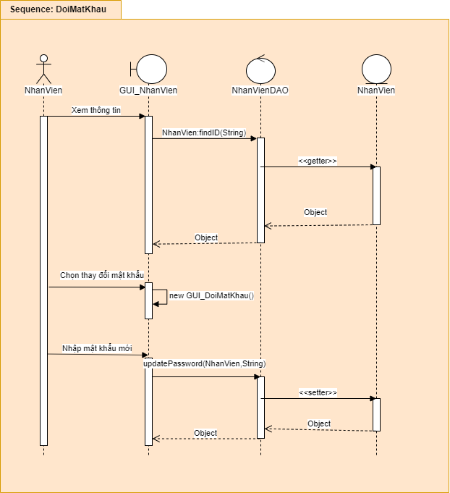

***3.1.4.5.1* Đặc tả use case <UC05_ThemNhanVien>**

|  |  |  |
| --- | --- | --- |
| **Use case:** <UC05_ThemNhanVien> | | |
| Mục đích: | Thêm thông tin nhân viên mới vào hệ thống. | |
| Mô tả: | Nhân viên mới cung cấp thông tin cá nhân cho nhân viên quản lý để thực hiện thêm thông tin vào hệ thống. | |
| Tác nhân: | Nhân viên phục vụ. | |
| Điều kiện trước: | Nhân viên quản lý đăng nhập thành công vào hệ thống. | |
| Điều kiện sau: | Thêm thành công nhân viên mới. | |
| **Luồng sự kiện chính (Basic flows)** | | |
| **Tác nhân** | | **Hệ thống** |
| 1.Nhấn vào nút Quản Lý Nhân Viên | |  |
|  | | 2.Hiển thị giao diện Quản Lý Nhân Viên. |
| 3.Nhấn vào nút Thêm Nhân Viên và thực hiện nhập thông tin của nhân viên mới. Nhấn vào nút lưu thông tin. | |  |
|  | | 4.Kiểm tra thông tin hợp lệ. |
|  | | 5.Thêm nhân viên thành công vào lưu thông tin nhân viên mới vào CSDL. |
| **Luồng sự kiện phụ (Alternative Flows):** | | |
| **Tác nhân** | | **Hệ thống** |
|  | | 4.1 Kiểm tra thông tin không hợp lệ |
|  | | 4.2 Thông báo và quay lại bước 2. |

***3.1.4.5.2* Sơ đồ Activity <UC05_ThemNhanVien>**

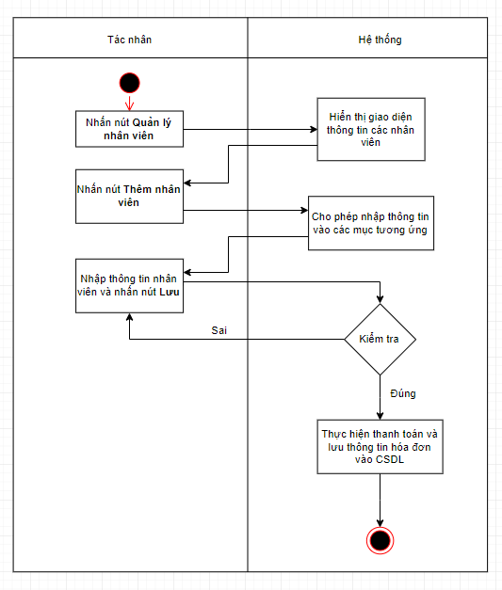

***3.1.4.5.3* Sơ đồ Sequence <UC05_ThemNhanVien>**

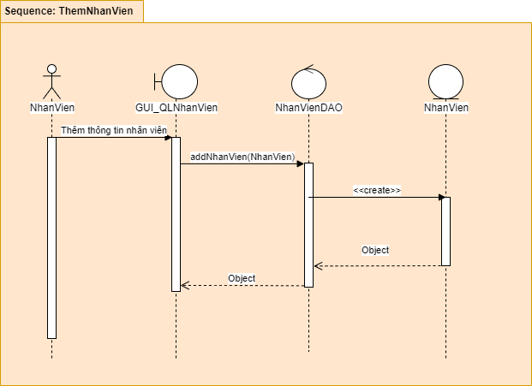

***3.1.4.6.1* Đặc tả use case <UC06_CapNhatThongTinNhanVien>**

|  |  |  |
| --- | --- | --- |
| **Use case:** <UC06_CapNhatThongTinNhanVien> | | |
| Mục đích: | Chỉnh sửa thông tin cho nhân viên khi có sai sót. | |
| Mô tả: | Khi thông tin của nhân viên phục vụ có sai sót, họ thông báo với nhân viên quản lý để chỉnh sửa cập nhật lại thông tin. | |
| Tác nhân: | Nhân viên quản lý. | |
| Điều kiện trước: | Nhân viên quản lý đăng nhập thành công vào hệ thống. | |
| Điều kiện sau: | Cập nhật thông tin thành công cho nhân viên. | |
| **Luồng sự kiện chính (Basic flows)** | | |
| **Tác nhân** | | **Hệ thống** |
| 1.Nhấn vào nút Quản Lý Nhân Viên | |  |
|  | | 2.Hiển thị giao diện Quản Lý Nhân Viên. |
| 3.Chọn nhân viên cần sửa thông tin ở bảng danh sách nhân viên. | |  |
|  | | 4.Hiển thị thông tin nhân viên trên phần thông tin nhân viên. |
| 5.Thực hiện sửa thông tin có sai sót của nhân viên và bấm nút Lưu để lưu thông tin. | |  |
|  | | 6.Thông báo cập nhật thành công và lưu thông tin vào CSDL. |
| **Luồng sự kiện phụ (Alternative Flows):** | | |
| **Tác nhân** | | **Hệ thống** |

***3.1.4.6.2* Sơ đồ Activity <UC06_CapNhatThongTinNhanVien>**

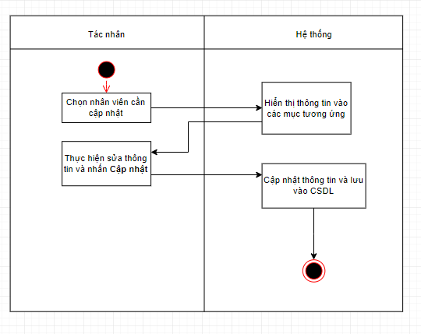

***3.1.4.6.3* Sơ đồ Sequence <UC06_CapNhatThongTinNhanVien>**

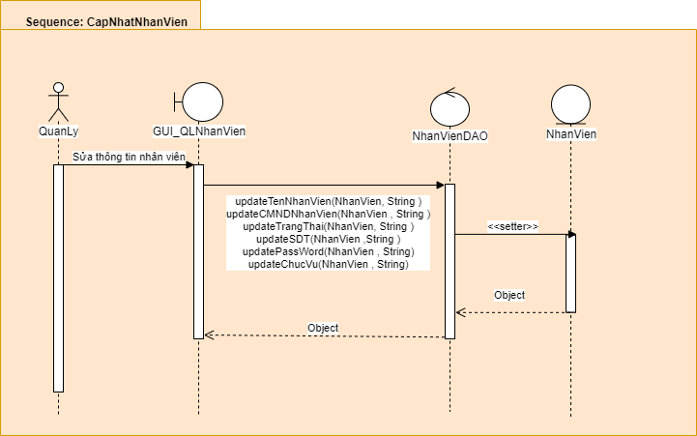

***3.1.4.7.1* Đặc tả use case <UC07_TimKiemNhanVien>**

|  |  |  |
| --- | --- | --- |
| **Use case:** <UC07_TimKiemNhanVien> | | |
| Mục đích: | Tìm kiếm để xem thông tin hoặc cập nhật thông tin cho nhân viên. | |
| Mô tả: | Nhân viên quản lý nhập tên của nhân viên cần tim vào text Tim Kiếm để thực hiện tìm kiếm. | |
| Tác nhân: | Nhân viên quản lý. | |
| Điều kiện trước: | Nhân viên quản lý đăng nhập thành công vào hệ thống. | |
| Điều kiện sau: | Tìm kiếm thành công nhân viên. | |
| **Luồng sự kiện chính (Basic flows)** | | |
| **Tác nhân** | | **Hệ thống** |
| 1.Nhấn vào nút Quản Lý Nhân Viên | |  |
|  | | 2.Hiển thị giao diện Quản Lý Nhân Viên. |
| 3.Nhập tên nhân viên cần tìm vào text Tìm Kiếm. | |  |
|  | | 4.Hiển thị thông tin của nhân viên (nếu có) ở bảng danh sách nhân viên. |
| **Luồng sự kiện phụ (Alternative Flows):** | | |
| **Tác nhân** | | **Hệ thống** |

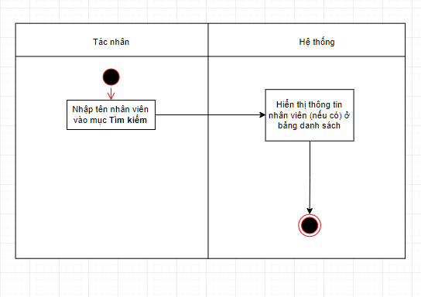***3.1.4.7.2* Sơ đồ Activity <UC07_TimKiemNhanVien>**

***3.1.4.7.3* Sơ đồ Sequence <UC07_TimKiemNhanVien>**

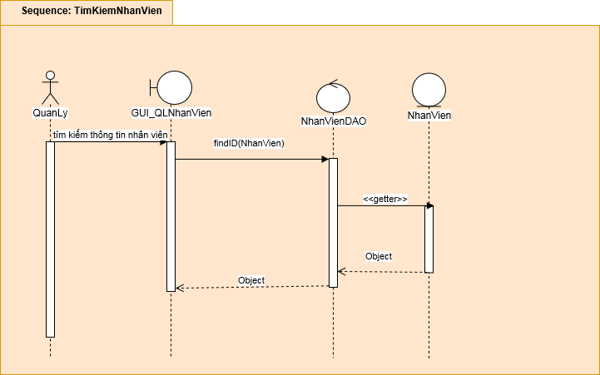

***3.1.4.8.1* Đặc tả use case <UC08_ThemMonAn>**

|  |  |  |
| --- | --- | --- |
| **Use case:** <UC08_ThemMonAn> | | |
| Mục đích: | Thêm món ăn hoặc thưc uống mới vào hệ thống. | |
| Mô tả: | Nhân viên quản lý thêm món ăn hoặc thức uống mới vào hệ thống khi có nhu cầu. | |
| Tác nhân: | Nhân viên quản lý. | |
| Điều kiện trước: | Nhân viên quản lý đăng nhập thành công vào hệ thống. | |
| Điều kiện sau: | Thêm thành công món ăn hoặc thức uống. | |
| **Luồng sự kiện chính (Basic flows)** | | |
| **Tác nhân** | | **Hệ thống** |
| 1.Nhấn vào nút Quản lý Món Ăn, Thức Uống. | |  |
|  | | 2.Hiển thị giao diện Quản Lý Món Ăn Thức Uống. |
| 3.Nhấn vào nút Thêm và nhập thông tin của món ăn hay thức uống mới. Nhấn nút lưu để lưu dữ liệu. | |  |
|  | | 4.Kiểm tra thông tin hơp lệ. |
|  | | 5.Thêm và lữu trữ thông tin món ăn hoặc thức uống mới vào CSDL. |
| **Luồng sự kiện phụ (Alternative Flows):** | | |
| **Tác nhân** | | **Hệ thống** |
|  | | 4.1 Kiểm tra thông tin không hợp lệ. |
|  | | 4.2 Quay lại bước 2. |

***3.1.4.8.2* Sơ đồ Activity <UC08_ThemMonAn>**

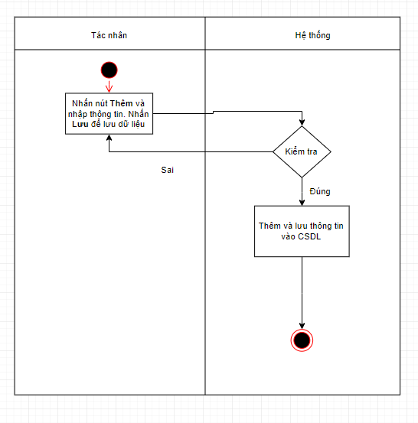

***3.1.4.8.3* Sơ đồ Sequence <UC08_ThemMonAn>**

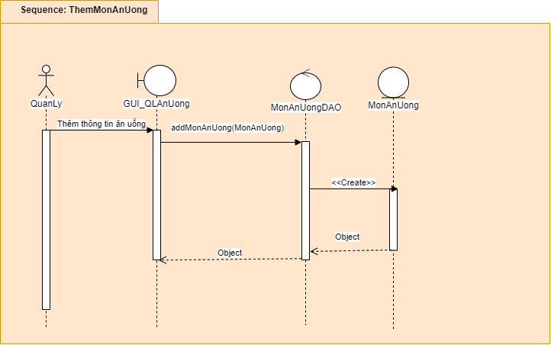

***3.1.4.9.1* Đặc tả use case <UC09_CapNhatThongTinMonAn>**

|  |  |  |
| --- | --- | --- |
| **Use case:** <UC09_CapNhatThongTinMonAn> | | |
| Mục đích: | Chỉnh sửa thông tin món ăn hoặc thức uống khi cần thiết. | |
| Mô tả: | Nhân viên quản lý thực hiện chỉnh sửa các thông tin của món ăn hoặc thức uống khi có yêu cầu. | |
| Tác nhân: | Nhân viên quản lý. | |
| Điều kiện trước: | Nhân viên quản lý đăng nhập thành công vào hệ thống. | |
| Điều kiện sau: | Chỉnh sưa thông tin thành công. | |
| **Luồng sự kiện chính (Basic flows)** | | |
| **Tác nhân** | | **Hệ thống** |
| 1.Nhấn vào nút Quản lý Món Ăn, Thức Uống. | |  |
|  | | 2.Hiển thị giao diện Quản Lý Món Ăn Thức Uống. |
| 3.Chọn món ăn hoặc thức uống cần chỉnh sửa thông tin ở bảng Danh sách Món Ăn Thưc Uống. | |  |
|  | | 4.Hiển thị thông tin của món ăn hoặc thức uống đó ở phần thông tin. |
| 5.Chỉnh sửa các thông tin cần thiết và nhấn nút Lưu để lưu dữ liệu. | |  |
|  | | 6.Thông báo cập nhật thành công và lưu dữ liệu vào CSDL. |
| **Luồng sự kiện phụ (Alternative Flows):** | | |
| **Tác nhân** | | **Hệ thống** |

***3.1.4.9.2* Sơ đồ Activity <UC09_CapNhatThongTinMonAn>**

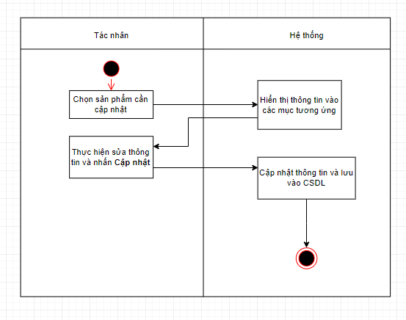

***3.1.4.9.3* Sơ đồ Sequence <UC09_CapNhatThongTinMonAn>**

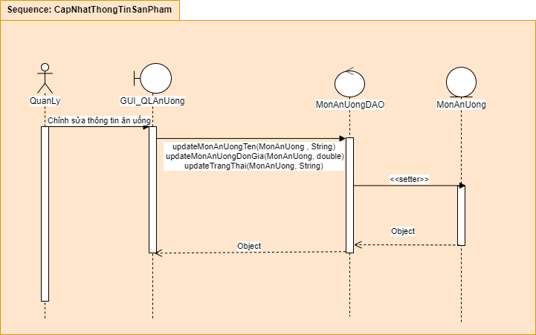

***3.1.4.10.1* Đặc tả use case <UC10_TimKiemMonAn>**

|  |  |  |
| --- | --- | --- |
| **Use case:** <UC10_TimKiemMonAn> | | |
| Mục đích: | Tìm kiếm để xem thông tin hoặc cập nhật thông tin cho món ăn hoặc thức uống. | |
| Mô tả: | Nhân viên quản lý nhập tên của món ăn hoặc thức uống cần tim vào text Tim Kiếm để thực hiện tìm kiếm. | |
| Tác nhân: | Nhân viên quản lý. | |
| Điều kiện trước: | Nhân viên quản lý đăng nhập thành công vào hệ thống. | |
| Điều kiện sau: | Tìm kiếm thành công món ăn hoặc thức uống. | |
| **Luồng sự kiện chính (Basic flows)** | | |
| **Tác nhân** | | **Hệ thống** |
| 1.Nhấn vào nút Quản Lý Món Ăn Thức Uống | |  |
|  | | 2.Hiển thị giao diện Quản Lý Món Ăn Thức Uống. |
| 3.Nhập tên món ăn hoặc thức uống cần tìm vào text Tìm Kiếm. | |  |
|  | | 4.Hiển thị thông tin của món ăn hoặc thức uống (nếu có) ở bảng danh sách món ăn thức uống. |
| **Luồng sự kiện phụ (Alternative Flows):** | | |
| **Tác nhân** | | **Hệ thống** |

***3.1.4.10.2* Sơ đồ Activity <UC10_TimKiemMonAn>**

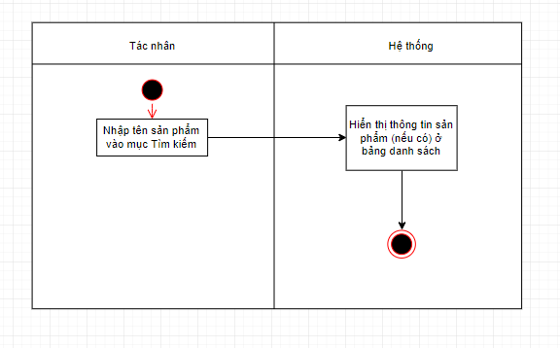

***3.1.4.10.3* Sơ đồ Sequence <UC10_TimKiemMonAn>**

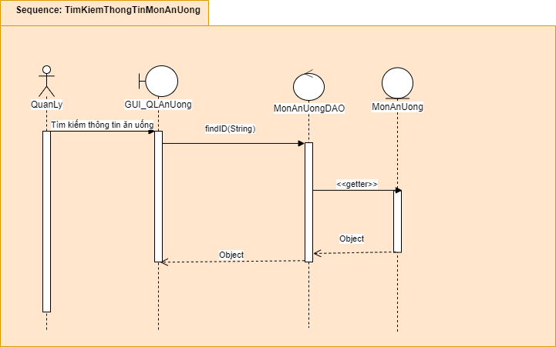

***3.1.4.11.1* Đặc tả use case <UC11_QuanLyHoaDon>**

|  |  |  |
| --- | --- | --- |
| **Use case:** <UC11_QuanLyHoaDon> | | |
| Mục đích: | Nhân viên quản lý các hóa đơn. | |
| Mô tả: | Nhân viên quản lý và xem các thông tin của hóa đơn, xem thống kê doanh thu theo từng mức thời gian | |
| Tác nhân: | Nhân viên quản lý. | |
| Điều kiện trước: | Nhân viên quản lý đăng nhập thành công vào hệ thống. | |
| Điều kiện sau: | Xem thành công thông tin các hóa đơn | |
| **Luồng sự kiện chính (Basic flows)** | | |
| **Tác nhân** | | **Hệ thống** |
| 1.Nhấn vào nút Quản lý hóa đơn | |  |
|  | | 2.Hiển thị thông tin hóa đơn ở bảng danh sách hóa đơn. |
| 3.Chọn mức thời gian để và bấm nút tìm kiếm. | |  |
|  | | 4.Hiển thị tổng doanh thu theo mức thời gian đó. |
| 4.Chọn hóa đơn trong bảng hóa đơn. | |  |
|  | | 6.Hiển thị thông tin chi tiết của hóa đơn. |
| **Luồng sự kiện phụ (Alternative Flows):** | | |
| **Tác nhân** | | **Hệ thống** |

***3.1.4.11.2* Sơ đồ Activity <UC11_QuanLyHoaDon>**

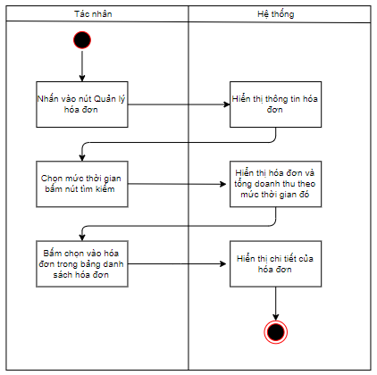

***3.1.4.11.3* Sơ đồ Sequence <UC11_QuanLyHoaDon>**

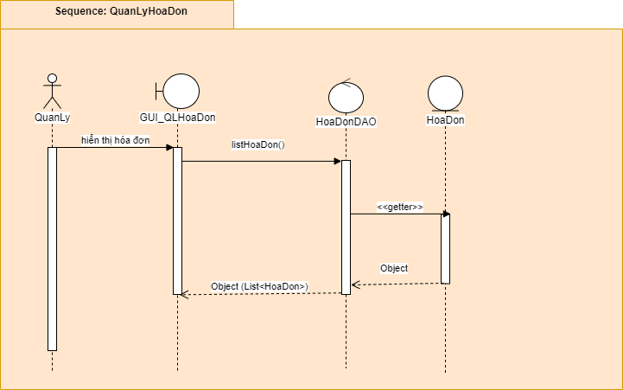

## Class diagram

Mô hình lớp (Mô hình lớp đầy đủ + Mô hình lớp bao gồm các lớp Entity)

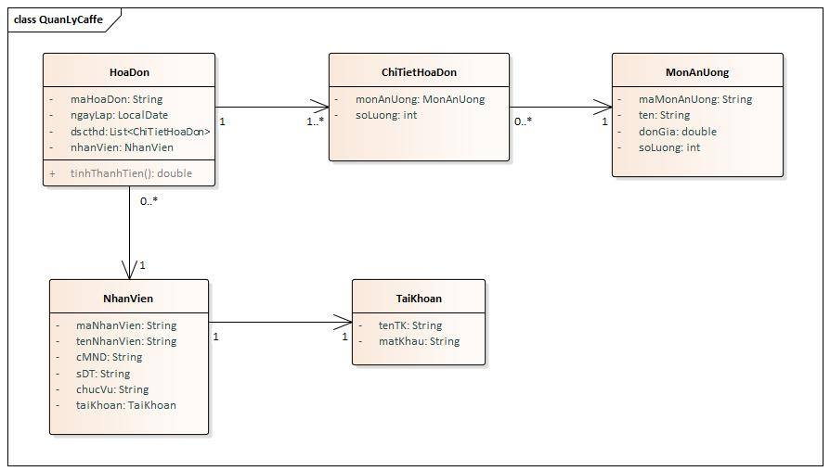

## Deployment diagram

Mô hình triển khai hệ thống.

# : HIỆN THỰC

## Cấu hình phần cứng, phần mềm

Ghi rõ thông tin sử dụng các dịch vụ nào của AWS để thực hiện đồ án.

Cấu hình phần cứng, phần mềm của Server (nếu có).

Cấu hình phần cứng, phần mềm của Client trong hệ thống (nếu có).

* Hệ điều hành Windows (Win 10, Win 8, Win 7,..) từ 32bit trở lên.
* Bộ nhớ tối thiểu DDR200, xung nhịp thực hiện 100MHz, truyền tải tối đa 1,600MB/s.
* 20MB không gian đĩa trống trên ổ cứng.s

## Giao diện của hệ thống

4.2.1 Màn hình đăng nhập: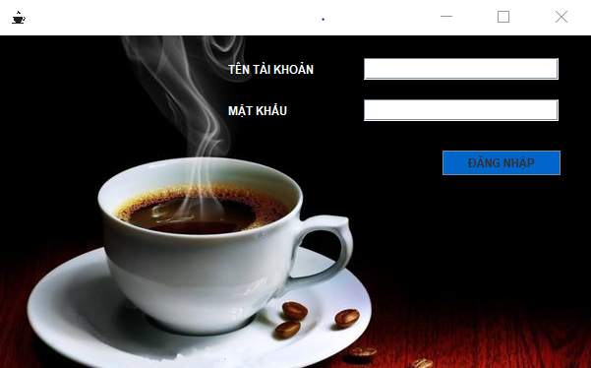

4.2.2 Màn hình chào:

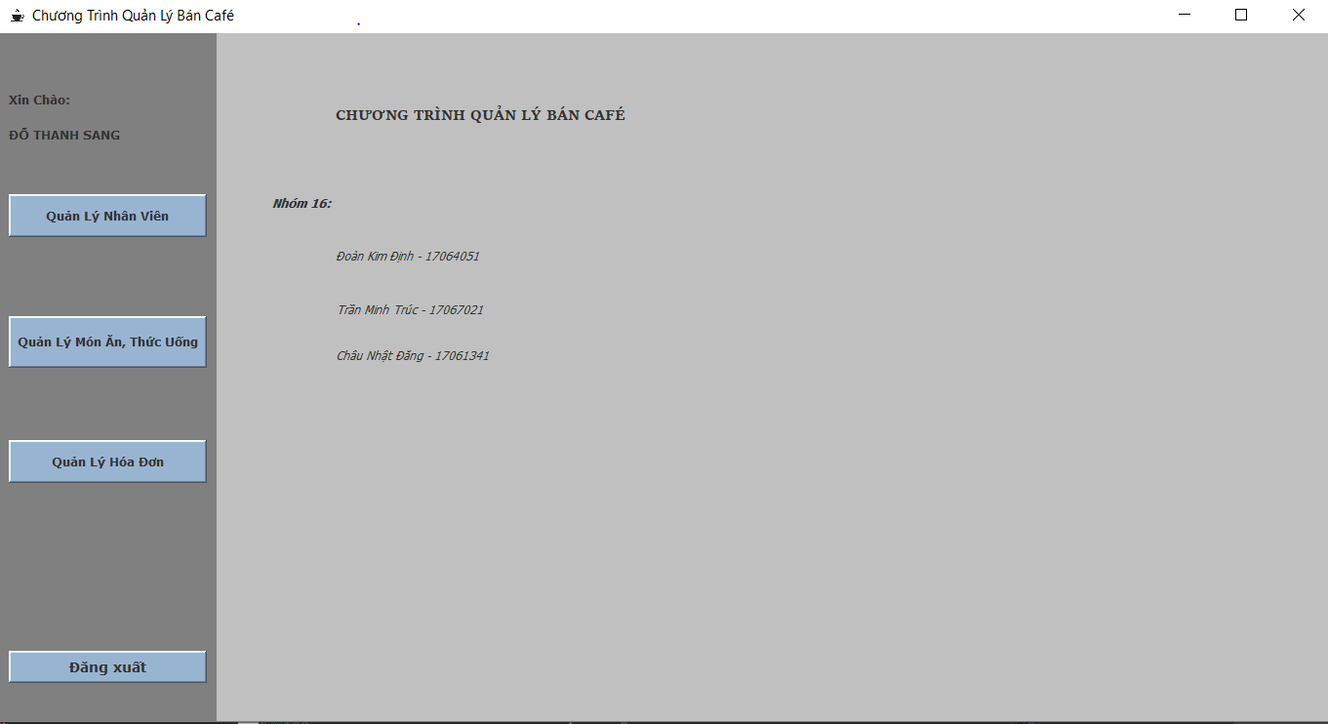

4.2.3 Màn hình xem thông tin nhân viên:

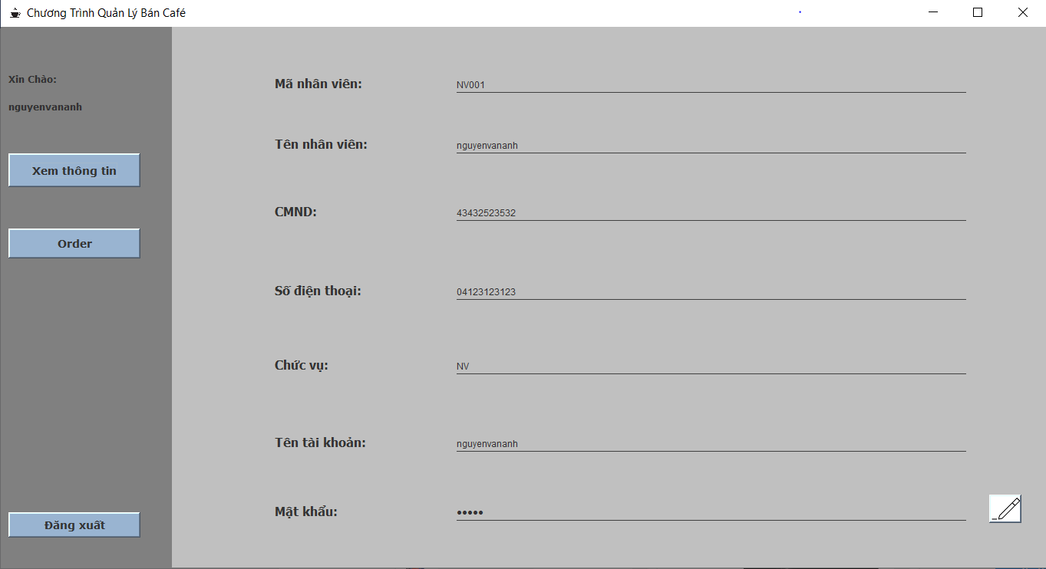  
4.2.4 Màn hình đổi mật khẩu:

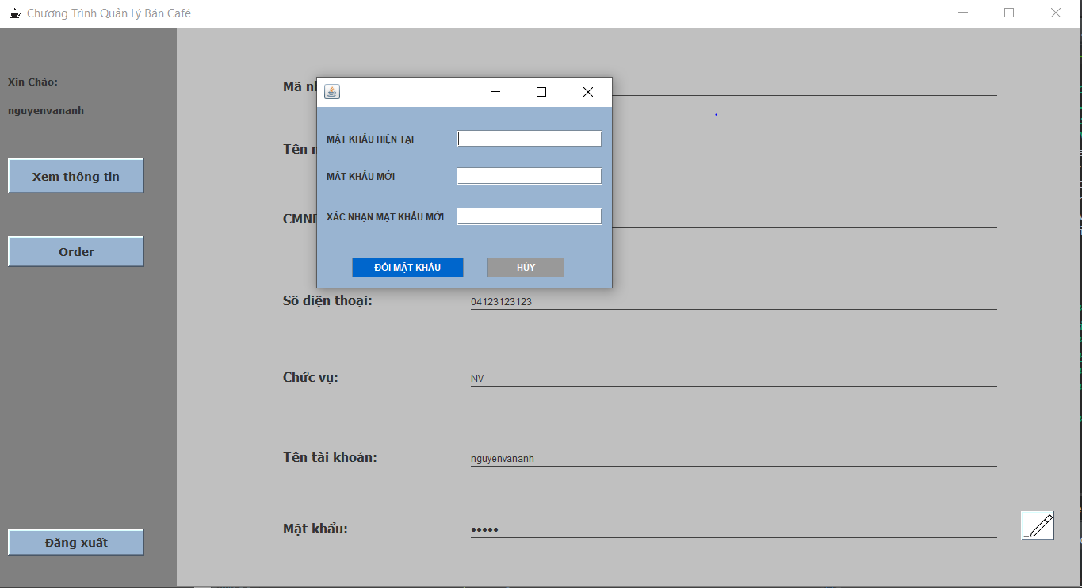

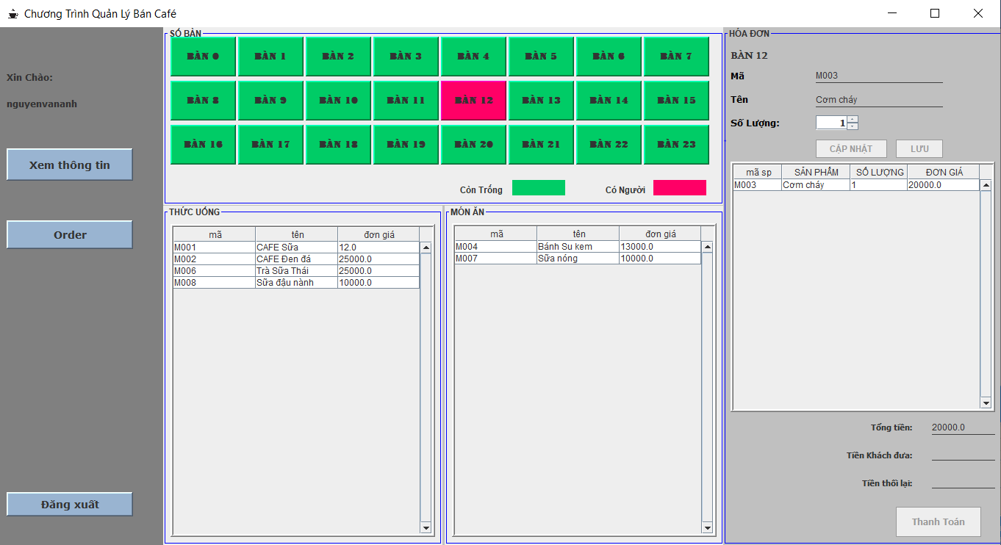  
  
4.2.5 Màn hình đặt món:

4.2.5 Màn hình Quản lý nhân viên:

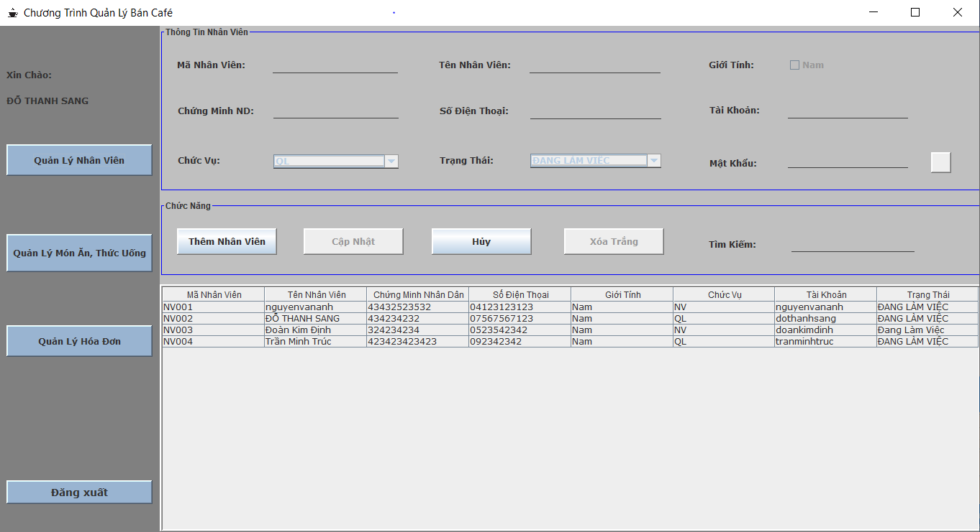4.2.6 Màn hình quản lý món ăn, đồ uống:

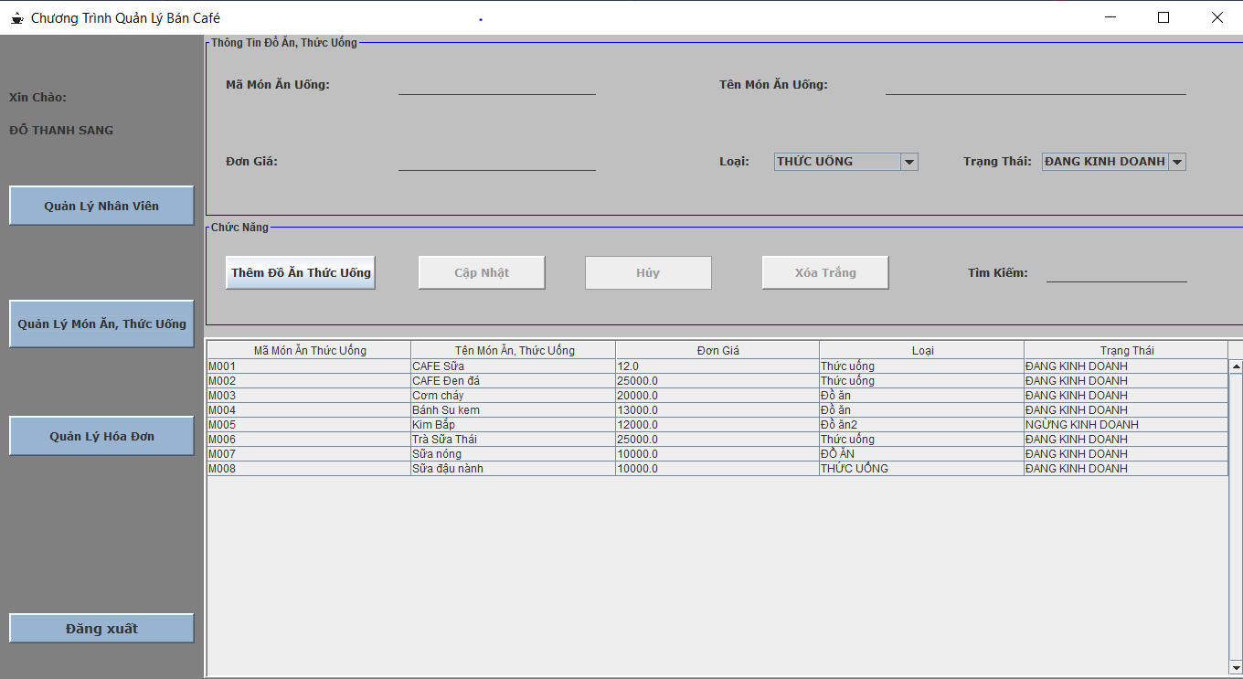4.2.6 Màn hình quản lý hóa đơn:

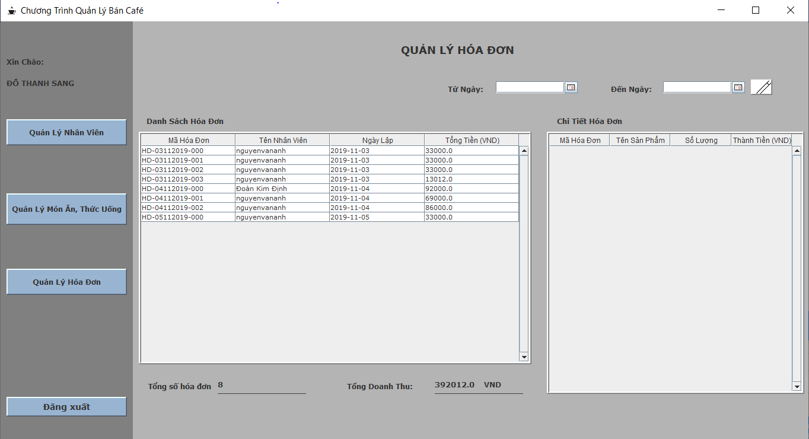

# : KẾT LUẬN

## Kết quả đạt được

* Thực hiện được các yêu cầu chức năng của đề tài.
* Chương trình hoạt động đúng theo quy trình hoạt động đã mô tả.
* Giao diện thân thiện dễ hiểu, dễ sử dụng đối với người dùng.
* Trau dồi được kiến thức, kỹ năng, ứng dụng các kiến thức đã học vào đề tài.

## Hạn chế của đồ án

## Chương trình chưa thực hiện được các chức năng nâng cao như là: đặt món online,…

* Quản lý hóa đơn và thống kê doanh thu còn một số bất cập chưa hiện thực được nhứng yêu cầu thống kê khác.

## Hướng phát triển

* Khắc phục các hạn chế còn mắc phải.
* Ứng dụng quản lý quán bằng kết nối Internet để phát triển hệ thống các quán café.
* Thực hiện được thêm một số chức năng như: giảm giá, café mang đi, gộp bàn,..
* Xây dựng được trên nhiều nền tảng khác nhau để giảm chi phí triển khai.
* Xây dựng bản tự phục vụ để khách có thể tự chọn món mà không cần thông qua nhân viên phục vụ.

# TÀI LIỆU THAM KHẢO

Các tài liệu Tiếng Anh

1. Richard M Reese, Learning Network Programming with Java, Packt Publishing, 2015.
2. Bogdan Ciubotaru & Gabriel-Miro Muntean, Advanced Network Programming Principles and techniques, Springer, 2013.

Các tài liệu từ Internet

1. <https://www.mongodb.com/>
2. <http://www.eclipse.org/eclipselink/>
3. <http://hibernate.org/>